OBJEDNÁVKA

Doklad OJE - 1399 Číslo objednávky 1399/2025

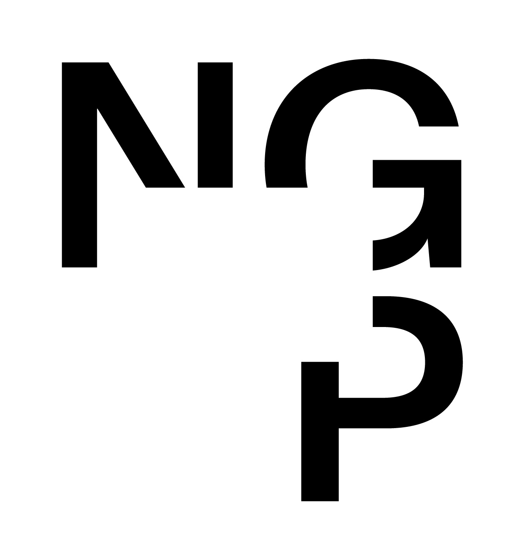

ODBĚRATEL - fakturační adresa DODAVATEL

Národní galerie v Praze MOBILBOARD s.r.o.

Staroměstské náměstí 12

110 15 Praha 1

Mostní 5552

760 01 Zlín

Zřízena zákonem č.148/1949 Sb.,

o Národní galerii v Praze Česká republika

IČ 00023281 DIČ CZ00023281 IČ 26976056 DIČ CZ26976056

Typ Příspěvková organizace Datum vystavení 18.03.2025 Číslo jednací

Smlouva OBJEDNAV.

Požadujeme :

Termín dodání 15.04.2025 31.10.2025

Způsob dopravy

Způsob platby Platebním příkazem

Splatnost faktury 30 dnů od data doručení

Objednáváme u Vás outdoorovou kampaň - polep autobusu linky 194 v počtu 2 ks (včetně nákladů na produkci). Termín kampaně 1. 5. - 31.10.

2025, výstava Ženy, mistryně, umělkyně.

Položka Množství MJ %DPH Cena bez DPH/MJ DPH/MJ Celkem s DPH

outdoor kampaň, bus 194,Mistryně 1.00 21 141 238.00 29 659.98 170 897.98

Vystavil(a) Přibližná celková cena 170 897.98 Kč

xxxxxxxxxxxxxxxxxxxx

E-mail: xxxxxxxxxxxxxxxxxxxxxxxx

Razítko a podpis

Dle § 6 odst.1 zákona c. 340/2015 Sb. o registru smluv nabývá objednávka s předmětem plnění vyšší než hodnota 50.000,- Kč bez DPH účinnosti až

uveřejněním (včetně jejího písemného potvrzení) v registru smluv. Uveřejnění provede objednatel.

Žádáme obratem o zaslání akceptace (potrvrzení) objednávky.

Potvrzené a odsouhlasené faktury spolu s objednávkou, případně předávacím či srovnávacím protokolem zasílejte na faktury@ngprague.cz

Datum: 4.4.2025 Podpis: xxxxxxxxxxxxxxxxxxxxxx

Platné elektronické podpisy:

01.04.2025 12:04:06 - xxxxxxxxxxxxxxxx - příkazce operace

01.04.2025 12:36:39 - xxxxxxxxxxxxxxxx - správce rozpočtu